企业报名方式

01企业注册（电脑端）
登录中智招聘网首页（https://zhaopin.ciic.com.cn/），点击页面中用户登录区的【HR登录】按钮，跳转到登录界面后，点击【还没有账号？点击注册】按钮。
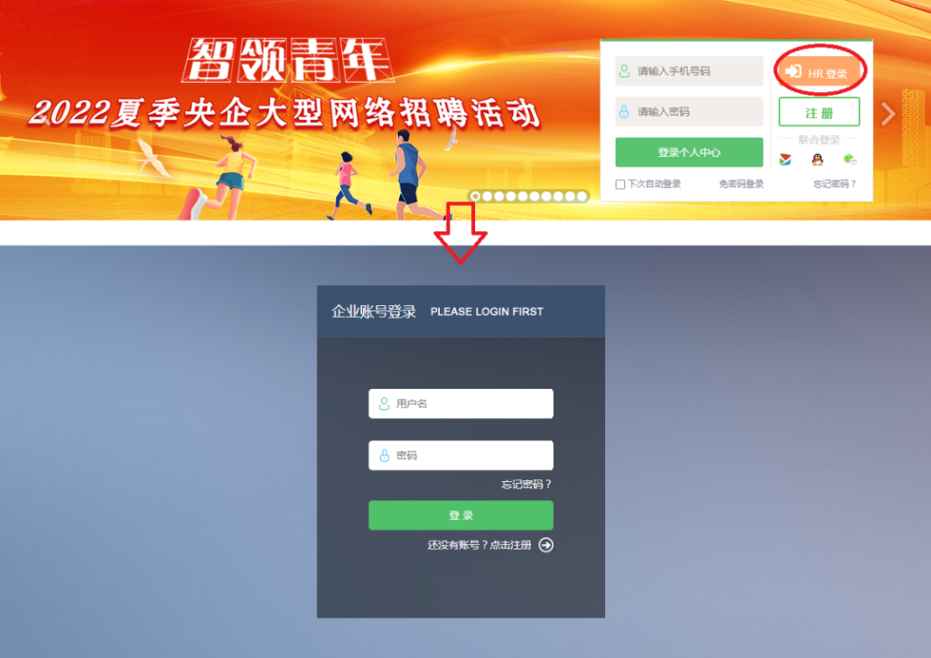
按要求完成企业信息填写，并提交注册（需含有字母、数字、符号3种字符条件，且不得少于8位）。
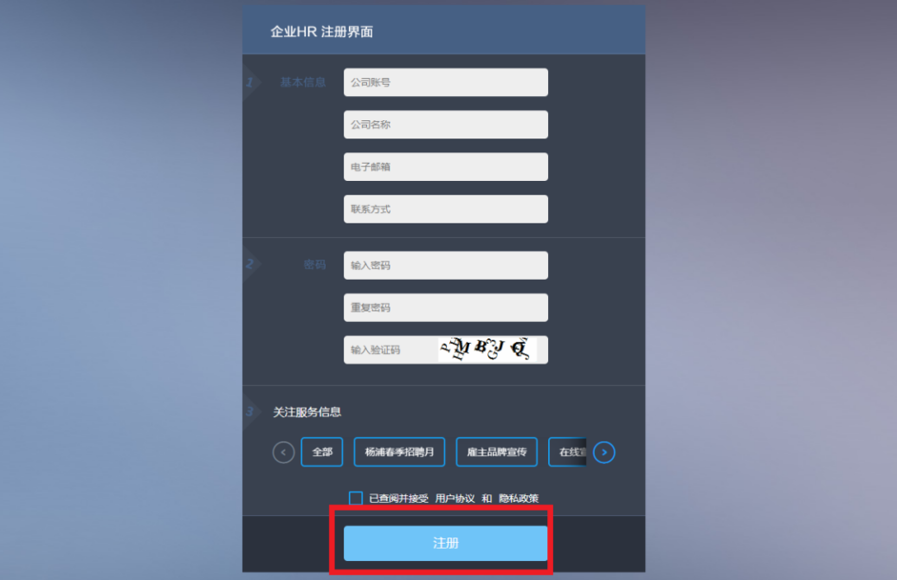

注册完成后，请进入注册邮箱，激活账号。

02提交资料、企业审核
完成邮箱激活后，回到中智招聘网首页，点击用户登录区的【HR登录】，登录后填写并提交企业资料等信息，工作人员将尽快完成审核。

03发布岗位
企业审核通过后，登录中智招聘网，即可开始发布岗位，发布的岗位将自动进入夏季央企招聘活动专场。
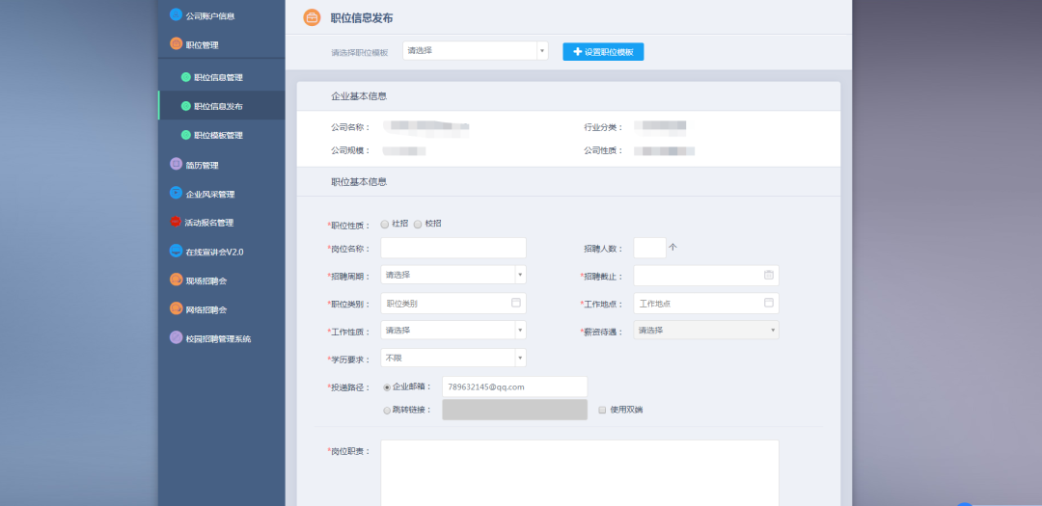

如有疑问可通过以下方式与工作人员取得联系：

